

**TRƯỜNG ĐẠI HỌC CÔNG NGHIỆP THỰC PHẨM TP. HCM**

**KHOA ĐIỆN – ĐIỆN TỬ**

**BỘ MÔN : TỰ ĐỘNG HÓA**

----🙣🕮🙡----

**ĐỒ ÁN HỌC PHẦN 2**

**ROBOT VƯỢT ĐỊA HÌNH 1**

**GVHD: Trần Hoàn**

**SVTH: Dương Văn Điều**

**MSSV: 2002160021**

**LỚP: 07DHDT4**

**TP. HỒ CHÍ MINH, tháng 6 năm 2019**

**TRƯỜNG ĐH CÔNG NGHIỆP THỰC PHẨM TP. HCM**

**KHOA ĐIỆN – ĐIỆN TỬ**

**BỘ MÔN: TỰ ĐỘNG HÓA**

----🙣🕮🙡----



**ĐỒ ÁN HỌC PHẦN 2**

**ROBOT VƯỢT ĐỊA HÌNH 1**

**GVHD: Trần Hoàn**

**SVTH: Dương Văn Điều**

**MSSV: 2002160021**

**LỚP: 07DHDT4**

**TP. HỒ CHÍ MINH, tháng 6 năm 2019**

|  |  |
| --- | --- |
| TRƯỜNG ĐH CÔNG NGHIỆP THỰC PHẨM TP. HCM  KHOA ĐIỆN – ĐIỆN TỬ  BỘ MÔN: ĐỒ ÁN HỌC PHẦN 2 | CỘNG HÒA XÃ HỘI CHỦ NGHĨA VIỆT NAM  Độc lập - Tự do - Hạnh phúc |
|  | *TP. HCM, ngày 6 tháng 6 năm 2019* |

**NHẬN XÉT ĐỒ ÁN HỌC PHẦN 2**

**CỦA GIẢNG VIÊN HƯỚNG DẪN**

|  |  |  |
| --- | --- | --- |
| **Tên đồ án:** | | |
| **ROBOT VƯỢT ĐỊA HÌNH 1** | | |
| **Sinh viên thực hiện:** | | **Giảng viên hướng dẫn:** |
| Dương Văn Điều - 2002160021 |  | Ths. Trần Hoàn |
| **Đánh giá Đồ án**   1. Về cuốn báo cáo:   Số trang Số chương  Số bảng số liệu Số hình vẽ  Số tài liệu tham khảo Sản phẩm  Một số nhận xét về hình thức cuốn báo cáo:   1. Về nội dung đồ án: 2. Về tính ứng dụng: 3. Về thái độ làm việc của sinh viên:   **Đánh giá chung:**  **Điểm từng sinh viên:**  Dương Văn Điều ………../10 | | |
|  | | |

|  |  |
| --- | --- |
|  | **Người nhận xét**  (Ký tên và ghi rõ họ tên) |

**LỜI CÁM ƠN**

Trên thực tế không có sự thành công nào mà không gắn liền với những sự hỗ trợ, giúp đỡ dù ít hay nhiều, dù trực tiếp hay gián tiếp của người khác. Trong suốt quá trình học tập tại Trường Đại Học Công Nghiệp Thực Phẩm TP.HCM đến nay, nhóm em đã nhận được khá nhiều sự giúp đỡ từ quý Thầy, Cô và bạn bè. Với lòng biết ơn sâu sắc nhóm em xin gửi lời cảm ơn chân thành đến quý Thầy, Cô khoa Điện – Điện Trường Đại Học Công Nghiệp Thực Phẩm TP.HCM đã truyền vốn kiến thức quý báu cho chúng em trong quá trình học tập tại trường.

Được sự phân công của khoa Điện – Điện tử. Và sự đồng ý của giáo viên hướng dẫn là thầy Trần Hoàn em đã thực hiện đề tài “ROBOT VƯỢT ĐỊA HÌNH”. Để hoàn thành được đề tài này một lần nữa em xin chân thành cảm ơn các thầy cô trong khoa. Và đặc biệt hỗ trợ em rất nhiều nhất đến thầy Trần Hoàn, người đã giúp đỡ, hỗ trợ em rất nhiều để em có thể hoàn thành được đề tài này.

Do thời gian, kiến thức, kinh nghiệm và tài liệu tham khảo cũng như kinh nghiệm thực tiễn còn hạn chế nên đề tài không tránh khỏi những sự thiếu sót, hạn chế. Mong được sự góp ý của thầy cô bài báo cáo được hoàn chỉnh hơn.

TP. Hồ Chí Minh, ngày 6 tháng 6 năm 2019

Dương Văn Điều

Hoàng Minh Hiếu

|  |  |  |  |  |  |
| --- | --- | --- | --- | --- | --- |
| |  |  | | --- | --- | | TRƯỜNG ĐH CÔNG NGHIỆP THỰC PHẨM TP. HCM  KHOA ĐIỆN – ĐIỆN TỬ | CỘNG HÒA XÃ HỘI CHỦ NGHĨA VIỆT NAM  Độc lập - Tự do - Hạnh phúc | |  | *TP. HCM, ngày 06 tháng 06 năm 2019* | |  |

**ĐỀ CƯƠNG CHI TIẾT**

|  |  |
| --- | --- |
| **TÊN ĐỒ ÁN: Thiết kế và thi công robot vượt địa hình** | |
| **Giảng viên hướng dẫn:** ThS. Trần Hoàn | |
| **Thời gian thực hiện:** Từ ngày 05/03/2019 đến ngày 06/06/2019 | |
| **Sinh viên thực hiện:** Dương Văn Điều – Hoàng Minh Hiếu | |
| **Nội dung đề tài:**   * Lập trình dò line * Lập trình tránh vật cản * Làm báo cáo | |
| **Kế hoạch thực hiện:**   * Từ ngày 5/3/2019 đến ngày 10/03/2019: Tìm tài liệu * Từ ngày 11/3/2019 đến ngày 31/03/2019: Lập trình dò line * Từ ngày 3/4/2019 đến ngày 21/4/2019: Lập trình tránh vật cản * Từ ngày 21/04/2019 đến ngày 28/04/2019: Mua linh kiện lắp ráp * Từ ngày 28/04/2019 đến ngày 6/6/2019: Làm báo cáo | |
| **Xác nhận của giảng viên hướng dẫn** | TP. HCM, ngày….tháng …..năm…..  **Sinh viên** |

# MỤC LỤC

MỤC LỤC i

DANH MỤC BẢNG BIỂU ii

CHƯƠNG 1: TỔNG QUAN VỀ ĐỀ TÀI 1

1.1 Đặt vấn đề 1

1.2 Các công trình nghiên cứu liên quan 1

1.3 Mục tiêu đề tài 3

CHƯƠNG 2: CƠ SỞ LÝ THUYẾT 4

2.3 Một số thông tin linh kiện 4

2.3.1 Đặc trưng của Kit Arduino Uno R3 5

2.3.2 Module điều khiển động cơ L298 7

2.3.3 Thanh dò line 5 led 8

2.2.4 Motor DC 9

CHƯƠNG 3: CƠ SỞ THỰC HIỆN 11

3.1 Lý thuyết thiết kế. 11

3.2 Phương pháp thiết kế……………………………………………..…… ……11

3.3 Sơ đồ khối giải thuật…………………………………………………… …….11

3.4 Sơ đồ dây kết nối……………………………………………………………...12

3.5 Lưu đồ giải thuật………………………………………………………………12

CHƯƠNG 4: KẾT QUẢ THỰC NGHIỆM 14

4.1 Mô hình sân robot dò line vượt địa hình 14

4.2 Giới thiệu về mô hình: 15

CHƯƠNG 5: KẾT LUẬN VÀ ĐỊNH HƯỚNG ĐỀ TÀI 18

5.1 Khuyết điểm: 18

5.2 Ưu điểm: 18

5.3 Hướng phát triển của đề tài 18

PHỤ LỤC 19

Code chương trình 19

Giới thiệu phần mềm sử dụng 28

TÀI LIỆU THAM KHẢO 29

# DANH MỤC BẢNG BIỂU

Bảng 1.1 Trang 2

Bảng 2.1 Trang 6

Bảng 2.2 Trang 8

DANH MỤC HÌNH ẢNH

Hình 1.1 Trang 1

Hình 1.2 Trang 3

Hình 2.1 Trang 4

Hình 2.2 Trang 5

Hình 2.3 Trang 6

Hình 2.4 Trang 7

Hình 2.5 Trang 8

Hình 2.6 Trang 9

Hình 2.7 Trang 10

Hình 4.1 Trang 13

Hình 4.2 Trang 14,15,16

# CHƯƠNG 1: TỔNG QUAN VỀ ĐỀ TÀI

## Đặt vấn đề

Trong xu thế hội nhập toàn cầu, đất nước ta đang bước vào giai đoạn thực hiện công nghiệp hóa hiện đại hóa, bất cứ ngành nghề kỹ thuật nào cũng cần đến tự động hóa. Phải khẳng định rằng, hệ thống điều khiển và tự động hóa có mặt trong mọi dây chuyền sản xuất của tất cả các ngành kinh tế.

Robot đã và đang xuất hiện trong cuộc sống của chúng ta và ngày càng trở thành một phần không thể thiếu trong cuộc sống hiện tại. Chúng đã góp phần của mình vào công cuộc lao động, chính Robot đã làm nên một cuộc cách mạng khoa học, kỹ thuật và đang phục vụ đắc lực cho các ngành khoa học như: khoa học quân sự, khoa học giáo dục, các ngành dịch vụ, giải trí...

Trong đồ án lần này nhóm chúng em thực hiện chế tạo Robot dò line, vượt địa hình. Đối với những Robot hiện đại và phát triển trong thời buổi hiện nay thì đây chỉ là một phần nhỏ , nhưng đồ án này chính là nền tảng để tạo dựng kiến thức, kinh nghiệm thực tiễn hơn trong học tập và công việc sau này. Do kiến thức còn hạn hẹp, thêm vào đó đây là lần đầu em làm robot nên chắc chắn không tránh khỏi những thiếu sót , hạn chế vì thế chúng em rất mong có được sự góp ý và nhắc nhờ từ thầy, cô để có thể hoàn thiện đề tài của mình.

Em xin chân thành cảm ơn thầy !

## 1.2 Các công trình nghiên cứu liên quan

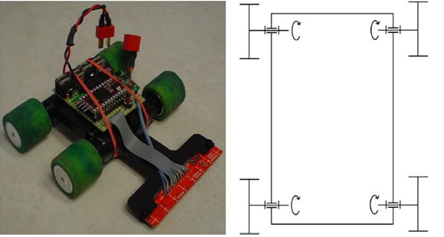**1**. **Xe Fireball** tham gia cuộc thi đầu tiên Bot Brawl (Peoria, Illinois) (2014).

Hình 1.1 Xe dò line Fireball

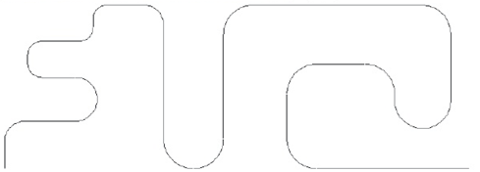

Hình 1.2 Đường line Bot Brawl 2010

|  |  |  |
| --- | --- | --- |
| Thông số | Giá trị | Đơn vị |
| Dài x Rộng x Cao | 100 x 100 x 40 | mm |
| Vận tốc trung bình | 1.5 | m/s |
| Khối lượng | 200 | g |

Bảng 1.1 Thông số xe dò line Fireball

**Ưu điểm:** Kết cấu truyền động đơn giản, độ cứng vững cao, bán kính cong nhỏ.

**Nhược điểm:** Bộ điều chỉnh phức tạp do phải điều chỉnh đồng tốc của 4 động cơ riêng biệt để xe khỏi bị trượt.

**2. Xe Mr.zero:** Trịnh Nguyễn Trọng Hữu – Giải nhì cuộc thi năm 2015

Số lượng bánh xe: 4 bánh, 2 bánh sau gắn dẫn động, 2 bánh trước tự lựa.

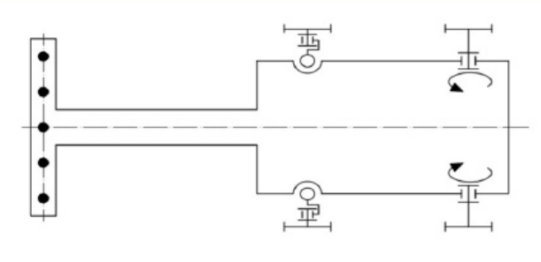

Hình 1.2 Sơ đồ xe Mr.zero

**Tốc độ đạt được:** 1.6m/s

**Sai số:** 15mm

**Ưu điểm:** 4 bánh xe luôn tiếp xúc với bề mặt di chuyển, cân bằng tốt.

**Nhược điểm:** không đảm bảo độ dồng phẳng,

## 1.3 Mục tiêu đề tài

Robot dò line và tránh vật cản là robot rất hữu dụng trong thực tế, đồng thời đề tài này giúp sinh viên có thể vận dụng những kiến thức đã tiếp thu vào robot. Đồng thời không chỉ liên quan đến những linh kiện điện tử mà còn liên quan đến phần cơ khí như khung xe, bánh xe…Điều này giúp cho ta thấy để tạo dựng ra được chiếc xe robot dò line cần liên quan tới rất nhiều yếu tố khác nữa.

# CHƯƠNG 2: CƠ SỞ LÝ THUYẾT

**2.1 Cảm biến**

Các yêu cầu khi lựa chọn cảm biến

* Khả năng đáp ứng nhanh sự thay đổi màu sắc giữa trắng và đen.
* Có khả năng nhận biết những đoạn line gấp khúc đột ngột.
* Ít bị nhiễu.
* Dễ tìm kiếm, mua được trên thị trường và giá thành hợp lí.
* Sử dụng thanh dò line 5 cảm biến
* Ưu điểm: Bắt được line tốt hơn do có 1 cảm biến ở tâm line. Giảm chi phí. Hạn chế nhiễu.
* Nhược điểm: Vào cua bám line không tốt, xe trượt xa so với đường line.

**2.2 Bánh xe**

Yêu cầu:

* Nhẹ, bền, khả năng bám đường tốt.
* Có thể di chuyển trên địa hình dốc nghiêng.
* Phương án lựa chọn: dựa trên đặc điểm của các loại bánh và yêu cầu cần đáp ứng, nhóm lựa chọn bánh thông thường: bánh V1.

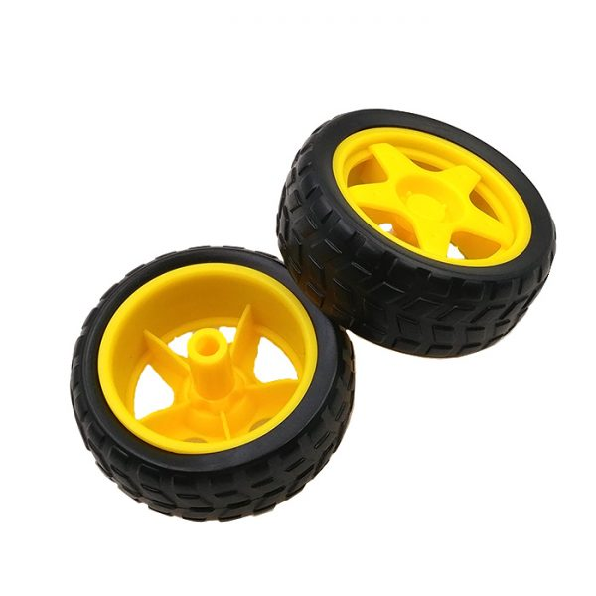

Hình 2.1 Bánh xe V1

## 2.3 Một số thông tin linh kiện

|  |  |  |
| --- | --- | --- |
| Tên linh kiện | Số lượng | Đơn vị |
| Kit Arduino Uno R3 | 1 | Cái |
| Module điều khiển động cơ L298 | 1 | Cái |
| Thanh dò line 5 led | 1 | Cái |
| Motor DC giảm tốc | 4 | Cái |

Bảng 2.1 Thông tin linh kiện

### 2.3.1 Đặc trưng của Kit Arduino Uno R3

Hình 2.2 Arduino Uno R3

**Sơ đồ chân và thông số kỹ thuật của Arduino Uno R3**

Arduino Uno R3 là một vi điều khiển hoạt động dựa trên chip Atmega328. Bao gồm:

* 14 chân digital.
* 6 chân vào analog
* 1 thạch anh với tần số dao động 16 MHz.
* 1 cổng kết nối USB.
* 1 jack cắm điện.
* 1 đầu ICSP.
* 1 nút reset.

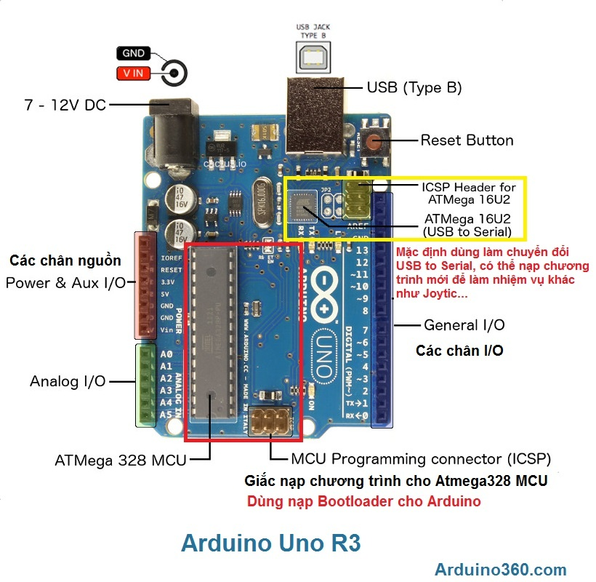 Hình 2.3 Sơ đồ chân Arduino Uno R3

+ **Thông số kỹ thuật**

|  |  |
| --- | --- |
| Chip xử lý | Atmega328 |
| Điện áp hoạt động | 5V |
| Điện áp vào (đề nghị) | 7V-15V |
| Điện áp vào (giới hạn) | 6V-20V |
| Cường độ dòng điện trên mỗi 3.3V pin | 50mA |
| Cường độ dòng điện trên mỗi I/O pin | 30mA |
| Flash Memory | 32 KB |
| SRAM | 2 KB |
| EEPROM | 1 KB |
| Clock Speed | 16 MHz |

Bảng 2.2 Thông số kỹ thuật của Uno R3

### 2.3.2 Module điều khiển động cơ L298

Mạch điều khiển động cơ DC L298 có khả năng điều khiển 2 động cơ DC, dòng tối đa 2A mỗi động cơ, mạch tích hợp diod bảo vệ và IC nguồn 7805 giúp cấp nguồn 5VDC cho các module khác (chỉ sử dụng 5V này nếu nguồn cấp <12VDC).Mạch điều khiển động cơ DC L298 dễ sử dụng, chi phí thấp, dễ lắp đặt, là sự lựa chọn tối ưu trong tầm giá.

**Thông số kỹ thuật:**

* IC chính: L298 - Dual Full Bridge Driver
* Điện áp đầu vào: 5~30VDC
* Công suất tối đa: 25W 1 cầu (lưu ý công suất = dòng điện x điện áp nên áp cấp vào càng cao, dòng càng nhỏ, công suất có định 25W).
* Dòng tối đa cho mỗi cầu H là: 2A
* Mức điện áp logic: Low -0.3V~1.5V, High: 2.3V~Vss
* Kích thước: 43x43x27mm

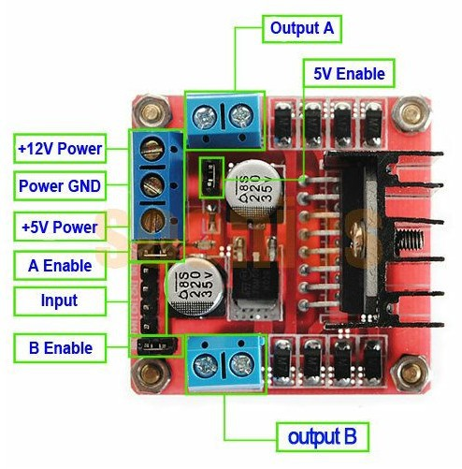  Hình 2.4 Module L298

### 2.3.3 Thanh dò line 5 led

Cảm biến dò line BFD - 1000 có 5 cặp Led thu phát hồng ngoại, hoạt động trên nguyên tắc phản xạ ánh sáng (Led phát làm nhiệm vụ phát ra ánh sáng hồng ngoại, khi gặp vật cản ánh sáng này sẽ được phản xạ lại và Led thu làm nhiệm vụ thu lại ánh sáng phản xạ đó).

Các cặp Led được sắp xếp theo hàng để giảm một nửa mức năng lượng tiêu thụ. Cảm biến xuất ra tín hiệu digital (mức 0 và 1) tại các điểm cảm ứng, có độ chính xác cao và dễ dàng lập trình dựa trên thư viện của nhà sản xuất. Rất phù hợp cho các ứng dụng dò line.

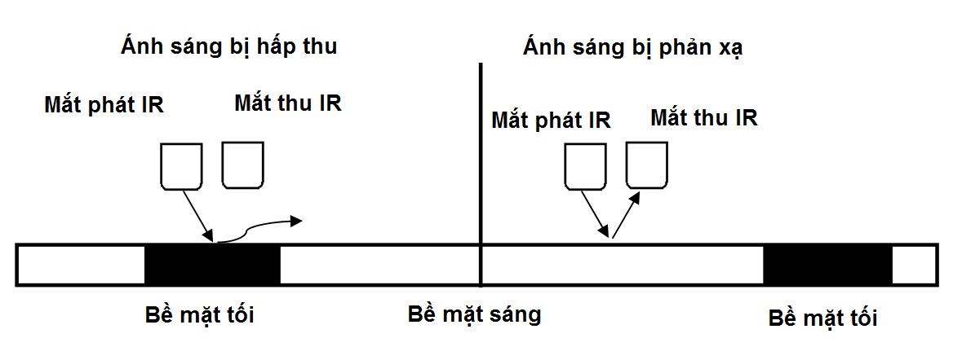

Hình 2.5 Nguyên lý thu phát của cảm biến dò line

**Thông số kỹ thuật:**

* Điện áp hoạt động: 3.3 ~ 5V.
* Khoảng cách phát hiện: 0.5 ~ 40mm.
* Ngõ ra dạng tín hiệu số dễ dàng cho vi điều khiển.
* Có LED hiện thị ngõ ra cho từng cảm biến.
* Tích hợp 5 cảm biến dò line
* Ngõ ra gồm 5 chân tín hiệu của cảm biến dạng số và 2 ngõ vào cấp nguồn cho thiết bị.
* Kích thước: 128 x 45 x 12mm.

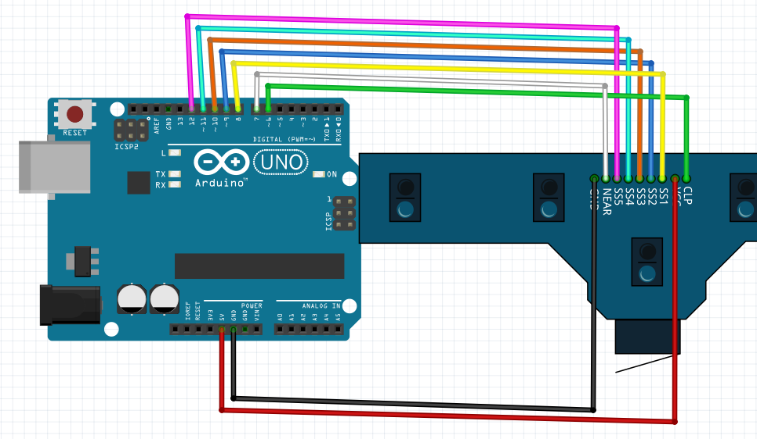

Hình 2.6 Sơ đồ đấu dây

### 2.2.4 Motor DC

Động cơ DC giảm tốc V1 1:48 + bánh xe là loại được lựa chọn và sử dụng nhiều nhất hiện nay cho các thiết kế Robot đơn giản, động cơ có chất lượng và giá thành vừa phải cùng với khả năng dễ lắp ráp đem đến chi phí tiết kiệm và sự tiện dụng cho người sử dụng, các bạn khi mua động cơ có thể mua thêm gá bắt động cơ vào thân Robot.

**Thông số kỹ thuật:**

* Điện áp hoạt động : 3~9VDC
* Dòng điện tiêu thụ: 110 - 140mA
* Tỉ số truyền: 1:48
* Số vòng/1phút:
  + 125 vòng/ 1 phút tại 3VDC.
  + 208 vòng/ 1 phút tại 5VDC.
* Moment: 0.8KG.CM

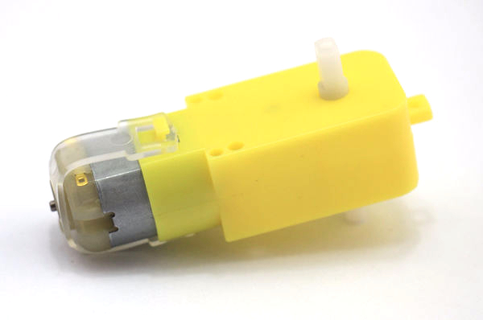

Hinh 2.7 : Động cơ giảm tốc DC

# CHƯƠNG 3: CƠ SỞ THỰC HIỆN

**3.1 Lý thuyết thiết kế.**

Đặc điểm và yêu cầu của xe:

* Xe di chuyển trên địa hình bằng phẳng, có dốc lên xuống.
* Xe di chuyển trên địa hình có vật cản.
* Xe di chuyển với đường line trắng liên tục không bị đứt đoạn.
* Chọn phương án xe 4 bánh chủ động.
* Ưu điểm: - Xe 4 bánh nên cân bằng hơn xe 3 bánh.

- Bám đường tốt, bắt line tốt hơn.

* Nhược điểm: thiết kế khó, đồng thời khó điều khiển.

**3.2 Phương pháp thiết kế.**

Các tiêu chí để lựa chọn phương pháp điều khiển:

* Mạch điều khiển thiết kế đơn giản, giảm khối lượng xe.
* Dễ dàng chỉnh cấp.sửa và khắc phục lỗi.
* Giá thành hợp lý.

## 3.3 Sơ đồ khối chức năng.

KHỐI NGUỒN

KHỐI ĐIỀU KHIỂN

KHỐI ĐIỀU KHIỂN ĐỘNG CƠ

KHỐI SENSOR

* Khối nguồn: nguồn cấp 12v, cấp nguồn cho Module L298
* Khối điều khiển động cơ: Module L298, điều khiển động cơ. Cấp nguồn 5v cho arduino uno r3
* Khối điều khiển : Kit Arduino Uno R3, điều khiển khối điều khiển động cơ và khối sensor.
* Khối sensor : Cảm biến dò line BFD – 1000, nhận tín hiệu truyền thông tin về khối điều khiển.

**3.4 Sơ đồ dây kết nối.**

**Sơ đồ đấu dây Arduino Uno R3:**

* Chân 5v: nối chân VCC của thanh dò line.
* Chân GND: nối chân GND của thanh dò line.
* Chân A0: nối chân s1 của thanh dò line.
* Chân A1: nối chân s2 của thanh dò line.
* Chân A2: nối chân s3 của thanh dò line.
* Chân A3: nối chân s4 của thanh dò line.
* Chân A4: nối chân s5 của thanh dò line.
* Chân 1: nối chân in1 của module L298.
* Chân 2: nối chân in2 của module L298.
* Chân 3: nối chân ENA của module L298.
* Chân 4: nối chân in3 của module L298.
* Chân 5: nối chân in4 của module L298.
* Chân 6 : nối chân ENB của module L298.

**Sơ đồ đấu dây L298:**

* Chân out1, out2: nối dây động cơ DC bên phải.
* Chân out3, out4: nối dây động cơ DC bên trái.
* Chân 12v: cấp nguồn dương 12v cho module L298.
* Chân GND: cấp nguồn âm cho module L298.
* Chân 5v: cấp dây nguồn cho kit Arduino.

**3.5 Lưu đồ giải thuật**

Qui ước:đen là 0 ,trắng là 1

Kiểm tra line

Đ

11111

S

Đ

Rẽ trái 1

00011

Đ

S

Qua cột phải

Rẽ phải 1

11000

S

Qua cột trái

**\\**

Đ

Đi thẳng

00100

S

Đ

Rẽ phải

00001

Đ

S

Chạy lùi

11100

S

Đ

Chạy lùi

00111

S

01110

Đi thẳng

100000

Rẽ trái

Đ

S

# CHƯƠNG 4: KẾT QUẢ THỰC NGHIỆM

## 4.1 Mô hình sân robot dò line vượt địa hình

Sân thi đấu được thiết kế với nền đen và line trắng , line có chiều rộng 2 cm, dốc có chiều cao 9cm kể cả lên dốc và xuống dốc, có cột vật cản…

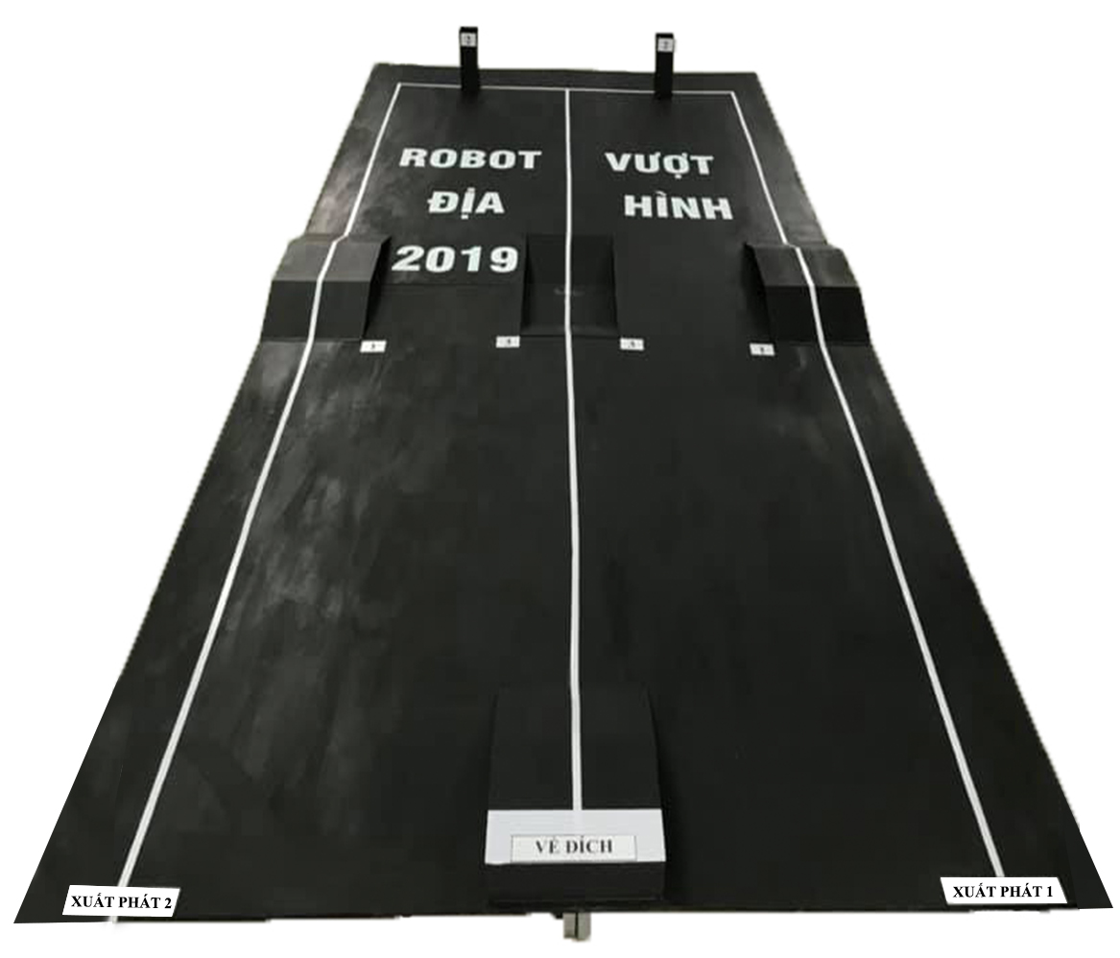

Hình 4.1 Mô hình sân Robot Vượt Địa Hình

## 

## 4.2 Giới thiệu về mô hình:

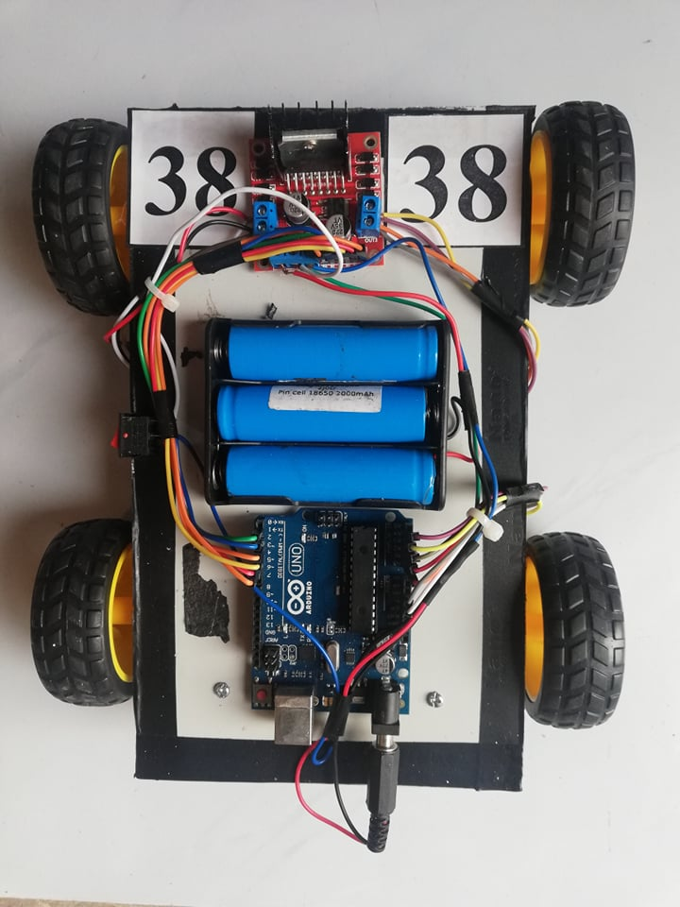

Ảnh chụp mặt trước của xe

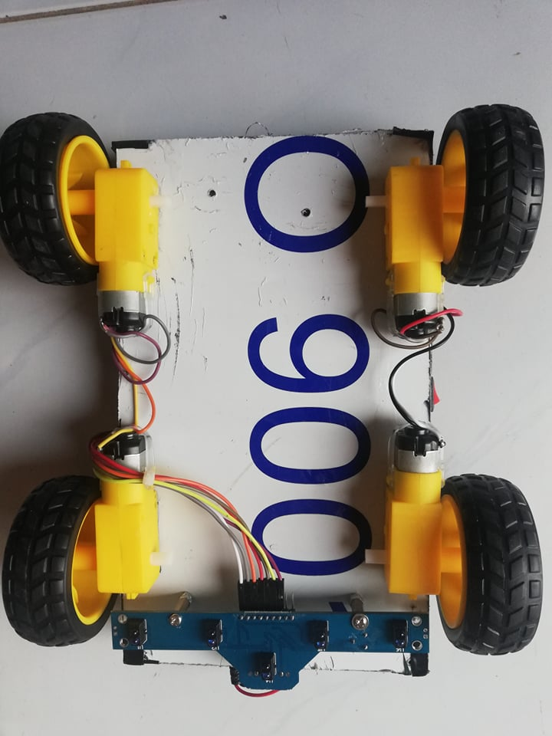

Ảnh chụp mặt sau của xe

Ảnh chụp mặt bên của xe

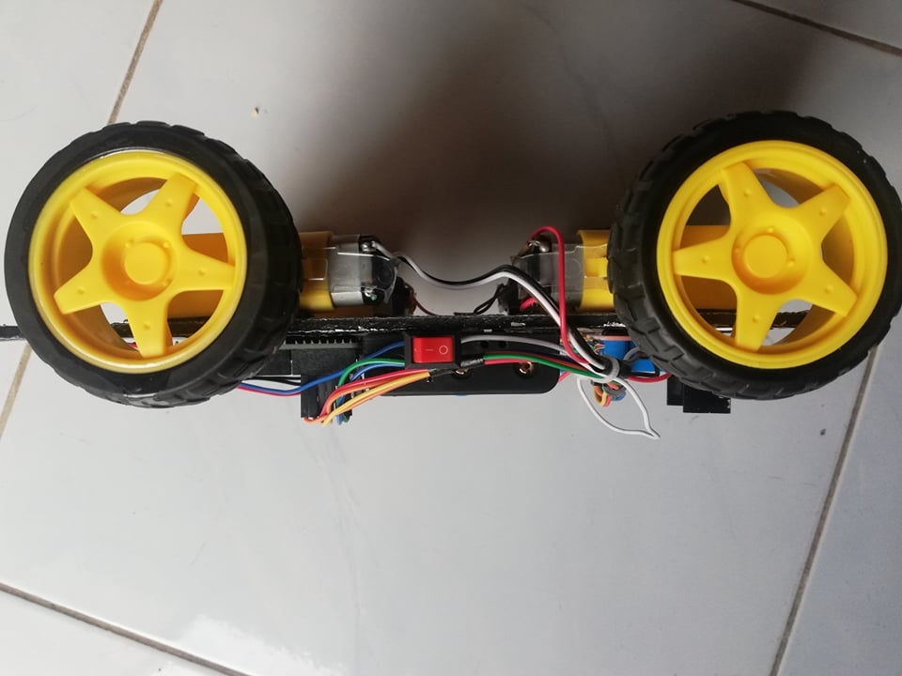 Hình 4.2 Sản phẩm Robot Vượt Địa Hình 4 bánh

# CHƯƠNG 5: KẾT LUẬN VÀ ĐỊNH HƯỚNG ĐỀ TÀI

## 5.1 Khuyết điểm:

- Sai số cao

- Tại ngã rẽ chưa chính xác

- Tốc độ xe chậm

- Dò line còn yếu.

## 5.2 Ưu điểm:

- Bắt được line.

- Chạy được đoạn lên, xuống dốc.

- Tránh được vật cản.

## 5.3 Hướng phát triển của đề tài

- Thay pin cho xe.

- Đặt cảm biến ở vị trí phù hợp để bắt line tốt hơn.

- Thay động cơ.

- Thay vỏ xe để ma sát tốt

# PHỤ LỤC

## Code chương trình

int ENA = 3;

int IN1 = 1;

int IN2 = 2;

int ENB = 6;

int IN3 = 4;

int IN4 = 5;

//Speed of the Motors

#define ENASpeed 200

#define ENBSpeed 200

int cot = 0;

int aa = 0;

int bb = 100;

int Sensor1 = A0;

int Sensor2 = A1;

int Sensor3 = A2;

int Sensor4 = A3;

int Sensor5 = A4;

void setup() {

pinMode(ENA, OUTPUT);

pinMode(IN1, OUTPUT);

pinMode(IN2, OUTPUT);

pinMode(ENB, OUTPUT);

pinMode(IN3, OUTPUT);

pinMode(IN4, OUTPUT);

pinMode(Sensor1, INPUT);

pinMode(Sensor2, INPUT);

pinMode(Sensor3, INPUT);

pinMode(Sensor4, INPUT);

pinMode(Sensor5, INPUT);

}

void loop() {

if (cot==2) dunggg();

doline();

if(cot==0) { queo1();queo11();}

doline();

if(cot==1) {queo2();queo22();}

doline();

}

void dung() {

digitalWrite(IN1, LOW);

digitalWrite(IN2, LOW);

digitalWrite(IN3, LOW);

digitalWrite(IN4, LOW);

delay(200);

}

void dunggg() {

if (Sensor5 == HIGH && Sensor4 == HIGH && Sensor3 == HIGH && Sensor2 == HIGH && Sensor1 == HIGH){

//chaylui();

dung();

delay(200000);

}

}

void chaylui() {

analogWrite(ENA, 250);

analogWrite(ENB, 250);

digitalWrite(IN1, LOW);

digitalWrite(IN2, HIGH);

digitalWrite(IN3, LOW);

digitalWrite(IN4, HIGH);

delay(100);

}

void queo2() {

if (Sensor5 == LOW && Sensor4 == LOW && Sensor3 == HIGH && Sensor2 == HIGH && Sensor1 == HIGH){

chaylui();

dung();

xoaytrai(); dung();

cot=2;

}

else if (Sensor5 == LOW && Sensor4 == LOW && Sensor3 == LOW && Sensor2 == HIGH && Sensor1 == HIGH) {

chaylui();

dung();

xoaytrai(); dung();

cot=2;

doline();

}

}

void queo1() {

if (Sensor5 == LOW && Sensor4 == LOW && Sensor3 == HIGH && Sensor2 == HIGH && Sensor1 == HIGH){

chaylui();delay(400);

dung();

xoaytrai();delay(600); dung();

dithang(); delay(750); dung();

xoayphai();delay(450); dung();

dithang();delay(480);dung();

xoaytrai();delay(450);dung();

dithang();delay(400);dung();

xoaytrai();delay(550);

dithang();delay(200);

doline();

cot=1;

}

else if (Sensor5 == LOW && Sensor4 == LOW && Sensor3 == LOW && Sensor2 == HIGH && Sensor1 == HIGH) {

chaylui();delay(400);

dung();

xoaytrai();delay(600); dung();

dithang(); delay(750); dung();

xoayphai();delay(450); dung();

dithang();delay(480);dung();

xoaytrai();delay(450);dung();

dithang();delay(400);dung();

xoaytrai();delay(550);

dithang();delay(200);

cot=1;

doline();

}

else if (Sensor5 == LOW && Sensor4 == HIGH && Sensor3 == HIGH && Sensor2 == HIGH && Sensor1 == HIGH) {

chaylui();delay(400);

dung();

xoaytrai();delay(600); dung();

dithang(); delay(750); dung();

xoayphai();delay(450); dung();

dithang();delay(480);dung();

xoaytrai();delay(450);dung();

dithang();delay(400);dung();

xoaytrai();delay(550);

dithang();delay(200);

cot=1;

doline();

}

}

//*************************************************************************************************************

void queo22() {

if (Sensor5 == HIGH && Sensor4 == HIGH && Sensor3 == HIGH && Sensor2 == LOW && Sensor1 == LOW){

chaylui();

dung();

xoayphai(); dung();

cot=2;

}

else if (Sensor5 == HIGH && Sensor4 == HIGH && Sensor3 == LOW && Sensor2 == LOW && Sensor1 == LOW) {

chaylui();

dung();

xoayphai(); dung();

cot=2;

doline();

}

}

//---------------------------------------------------------------------------------------------------------------

void queo11() {

if (Sensor5 == HIGH && Sensor4 == HIGH && Sensor3 == HIGH && Sensor2 == LOW && Sensor1 == LOW){

chaylui();delay(400);

dung();

xoayphai();delay(800); dung();

dithang(); delay(750); dung();

xoaytrai();delay(450); dung();

dithang();delay(480);dung();

xoayphai();delay(700);dung();

dithang();delay(500);dung();

xoayphai();delay(700);

doline();

cot=1;

}

else if (Sensor5 == HIGH && Sensor4 == HIGH && Sensor3 == LOW && Sensor2 == LOW && Sensor1 == LOW) {

chaylui();delay(400);

dung();

xoayphai();delay(800); dung();

dithang(); delay(750); dung();

xoaytrai();delay(450); dung();

dithang();delay(480);dung();

xoayphai();delay(700);dung();

dithang();delay(500);dung();

xoayphai();delay(700);

cot=1;

doline();

}

else if (Sensor5 == HIGH && Sensor4 == HIGH && Sensor3 == HIGH && Sensor2 == HIGH && Sensor1 == LOW) {

chaylui();delay(400);

dung();

xoayphai();delay(800); dung();

dithang(); delay(750); dung();

xoaytrai();delay(450); dung();

dithang();delay(480);dung();

xoayphai();delay(700);dung();

dithang();delay(500);dung();

xoayphai();delay(700);

cot=1;

doline();

}

}

void xoayphai() {

analogWrite(ENB, 120);

analogWrite(ENA, 120);

digitalWrite(IN1, LOW);

digitalWrite(IN2, HIGH);

digitalWrite(IN3, HIGH);

digitalWrite(IN4, LOW);

// delay(300);

}

void dithang() {

analogWrite(ENA, 120);

analogWrite(ENB, 120);

digitalWrite(IN1, HIGH);

digitalWrite(IN2, LOW);

digitalWrite(IN3, HIGH);

digitalWrite(IN4, LOW);

}

void xoaytrai() {

analogWrite(ENA, 120);

analogWrite(ENB, 120);

digitalWrite(IN1, HIGH);

digitalWrite(IN2, LOW);

digitalWrite(IN3, LOW);

digitalWrite(IN4, HIGH);

//delay(350);

}

void doline(){

analogWrite(ENA, ENASpeed);

analogWrite(ENB, ENBSpeed);

Sensor1 = digitalRead(A0);

Sensor2 = digitalRead(A1);

Sensor3 = digitalRead(A2);

Sensor4 = digitalRead(A3);

Sensor5 = digitalRead(A4);

if(Sensor5 == LOW && Sensor4 == LOW && Sensor3 == HIGH && Sensor2 == LOW && Sensor1 == LOW){ //đi thẳng

digitalWrite(IN1, HIGH);

digitalWrite(IN2, LOW);

digitalWrite(IN3, HIGH);

digitalWrite(IN4, LOW);

}

else if (Sensor5 == LOW && Sensor4 == HIGH && Sensor3 == HIGH && Sensor2 == LOW && Sensor1 == LOW){ //đi thẳng

digitalWrite(IN1, HIGH);

digitalWrite(IN2, LOW);

digitalWrite(IN3, HIGH);

digitalWrite(IN4, LOW);

}

else if (Sensor5 == LOW && Sensor4 == LOW && Sensor3 == HIGH && Sensor2 == HIGH && Sensor1 == LOW){ //đi thẳng

digitalWrite(IN1, HIGH);

digitalWrite(IN2, LOW);

digitalWrite(IN3, HIGH);

digitalWrite(IN4, LOW);

}

else if (Sensor5 == LOW && Sensor4 == HIGH && Sensor3 == LOW && Sensor2 == LOW && Sensor1 == LOW){ //TRÁI

analogWrite(ENA, aa);

analogWrite(ENB, bb);

digitalWrite(IN1, HIGH);

digitalWrite(IN2, LOW);

digitalWrite(IN3, HIGH);

digitalWrite(IN4, LOW);

}

else if (Sensor5 == LOW && Sensor4 == LOW && Sensor3 == LOW && Sensor2 == HIGH && Sensor1 == LOW){ //phải

analogWrite(ENA, bb);

analogWrite(ENB, aa);

digitalWrite(IN1, HIGH);

digitalWrite(IN2, LOW);

digitalWrite(IN3, HIGH);

digitalWrite(IN4, LOW);

}

else if (Sensor5 == HIGH && Sensor4 == LOW && Sensor3 == LOW && Sensor2 == LOW && Sensor1 == LOW){ //trái

// analogWrite(ENA, aa);

// analogWrite(ENB, bb);

//motor A Forward

digitalWrite(IN1, LOW);

digitalWrite(IN2, LOW);

//motor B Backward

digitalWrite(IN3, HIGH);

digitalWrite(IN4, LOW);

}

else if (Sensor5 == LOW && Sensor4 == LOW && Sensor3 == LOW && Sensor2 == LOW && Sensor1 == HIGH){ //phải

//analogWrite(ENA, 100);

//analogWrite(ENB, 0);

//motor A Forward

digitalWrite(IN1, HIGH);

digitalWrite(IN2, LOW);

//motor B Backward

digitalWrite(IN3, LOW);

digitalWrite(IN4, LOW);

}

//a

else if (Sensor5 == LOW && Sensor4 == LOW && Sensor3 == LOW && Sensor2 == LOW && Sensor1 == LOW){ //ĐI THẲNG

analogWrite(ENA, 100);

analogWrite(ENB, 100);

//motor A Forwards

digitalWrite(IN1, HIGH);

digitalWrite(IN2, LOW);

//motor B Backward

digitalWrite(IN3, HIGH);

digitalWrite(IN4, LOW);

}

else if (Sensor5 == HIGH && Sensor4 == HIGH && Sensor3 == HIGH && Sensor2 == HIGH && Sensor1 == HIGH){

//chaylui();

dung();

delay(200000);

}

}

## Giới thiệu phần mềm sử dụng

Sử dụng phần mềm Arduino IDE.

# TÀI LIỆU THAM KHẢO

* <http://arduino.vn/bai-viet/42-arduino-uno-r3-la-gi>
* hshop.vn/products/mach-dieu-khien-dong-co-dc-l298
* <http://arduino.vn/bai-viet/995-phan-4-tiep-noi-du-robot-do-line>